Eure Hunde schwimmen gerne?
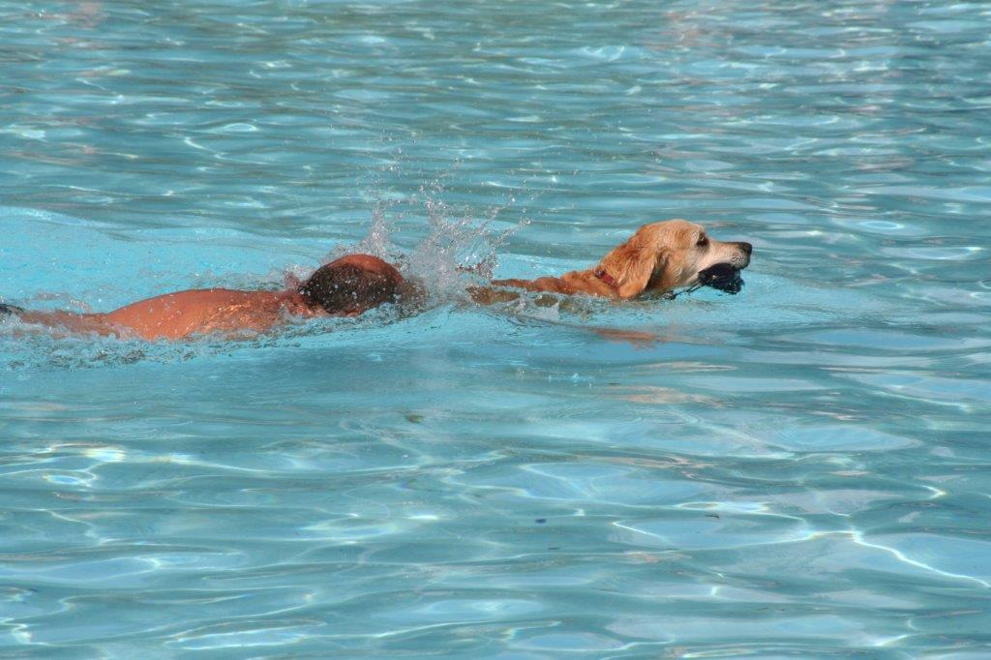
Ihr geht gerne ins Freibad?

Dann ist das Eure Veranstaltung:
Hundeschwimmen
im Freibad am Elm in Hemkenrode
am 24. September von 10 bis 16 Uhr
Bitte die Beutelchen für den Fall der Fälle nicht vergessen

Hunde müssen jederzeit von ihren Halter*innen beaufsichtigt werden, sie müssen geimpft und versichert sein. Die Teilnahme an der Veranstaltung geschieht auf eigene Gefahr.

